价格系统

## 属性

|  |  |
| --- | --- |
| 属性名称 | 备注 |
| 物流商 | 物流商名称 |
| 业务类型 | 目前就两种业务：FBA和大宗普货 |
| 始发地 | 国内城市 |
| 目的地 | 国外国家/城市，不需要全部，具体的我会让业务给我 |
| 航空公司（单独维护表？） | 如：南航，东航，大韩等 |
| 时效 | 运输时间 |
| 货物种类（单独维护表？） | 不同业务类型对应不同的货物类型，不同的货物种类价格不一样，如带电和不带电，需要做成配置 |
| 货物重量 | 按重量区间分，类似100+，300+，500+和1000+区间段，这个区间需要用户可配置 |
| 货物规格 | 长，宽，高（超过特定规格的需要加收费），需要可配 |
| 报关费 | 不需要，后续单做 |
| 固定费用项 | 暂不需要，物流商自己算进去 |
| 额外费用项 | 暂不需要，暂时只做文案描述，后续再看怎么加入逻辑 |

## 固定费用项（不做）

|  |  |
| --- | --- |
| 贴标费 |  |
| 地勤费 |  |
| 装卸费 |  |
| 打板费 |  |

## 额外费用（不做）

|  |  |
| --- | --- |
| 额外处理费（规格） | 如：最长边>120或次长边>75 |
| 额外处理费（重量） | 如：单个包裹重量超过30kg |
| 超大包裹服务费 | 超过一定规格或重量 |
| 带磁产品额外收费 |  |
|  |  |

查询页面：

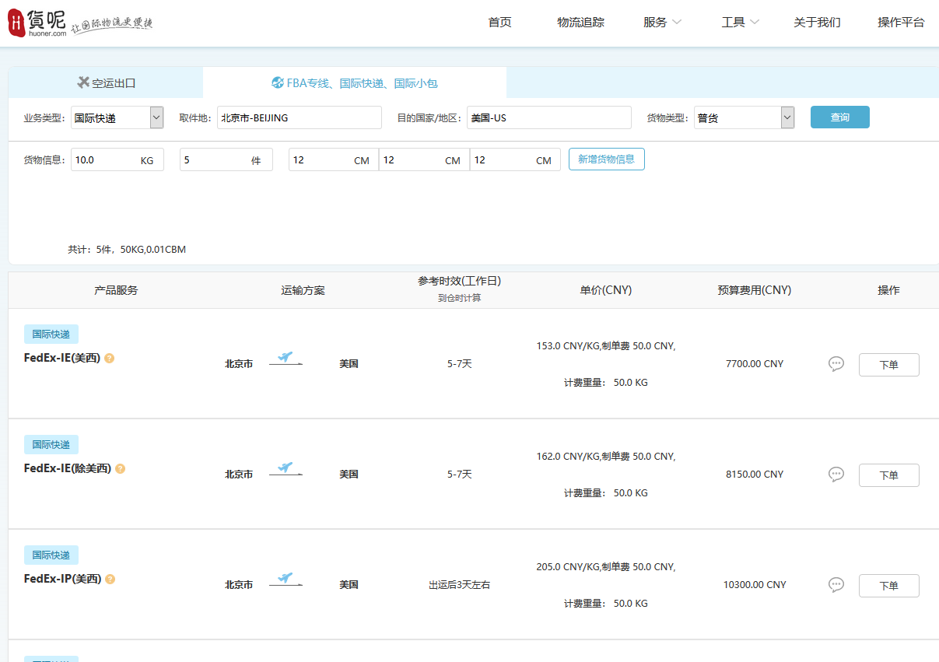

货物类型：

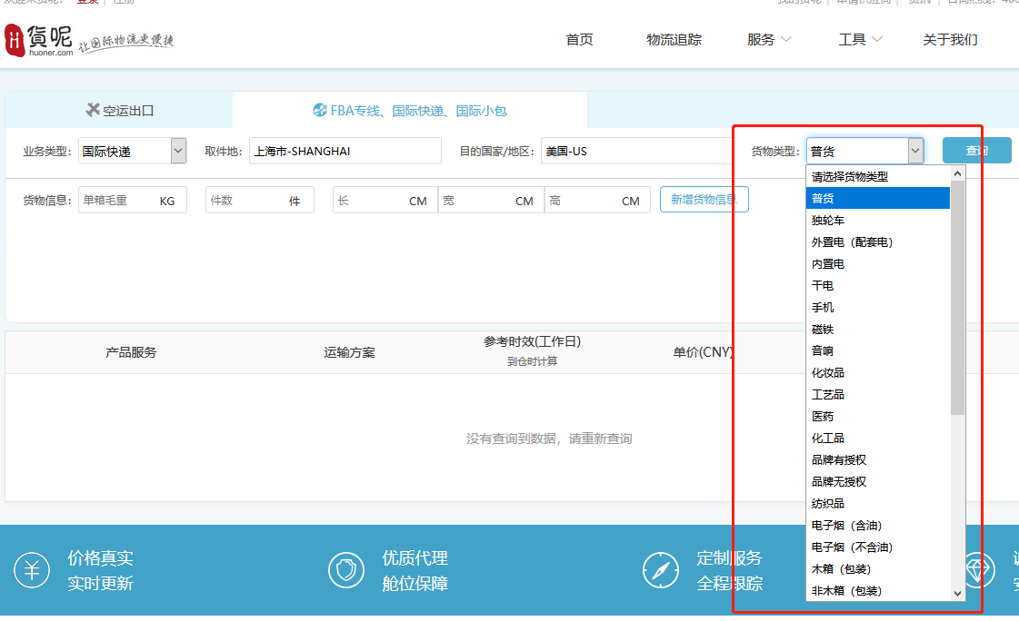

## 业务流程

### 大宗普货

1.与客人协调好，报价（包括运输费和报关费），确定出货，给仓库地址（或者我们自提），提供货物入仓号；（所谓的入仓号是：一个仓库每天都有各种货物进出，避免出错，提前给一个身份）

2.问客户要两个文件，装箱单（PL-packing list）和发票（CI），行业内称统称箱单；

3.货到仓库后，进行包装检查，贴那种易碎啊之类的海关要求标签（行情是每公斤0.2-0.3元），检查好货物后，和航空公司确定好航班时刻与仓位，准备进货站（上飞机前的机场仓库）；

4.进货站，进货站之后会有两个费用产生：地勤费（TC）行情是0.5每公斤和装卸货物费用行情是0.2-0.3元每公斤；进行货物的称重与案件，之后出托运书提单，提供给货代，按照实际重量结算运输费用；

5.得到了托运书提单之后，方可进行报关，报关很复杂，到时候再说；

6.报关完成之后，货站内的机场公司负责货物装机前的打板（就是按照飞机尺寸拼和固定打包）；

7.打板完成后，等待货物上飞机；

### FBA

具体流程基本一致，就是电商货物先进行报关，再进行进货站。

## 业务流程图

